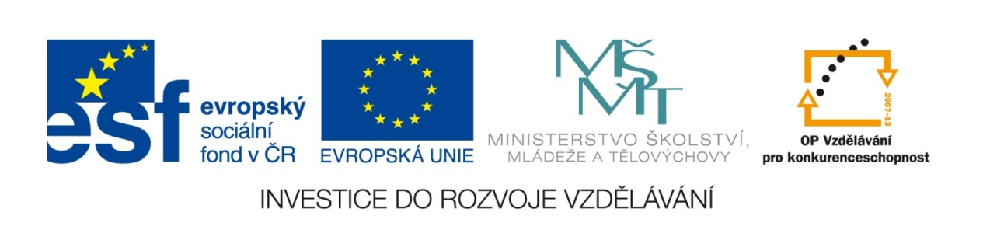

VY_32_INOVACE_09 – Vyjmenovaná slova po V, Jazyk a jazyková komunikace,
Český jazyk, 3. ročník, Hana Štrosová

Příběhy Mikuláše a Lindy (V)
Na školní v__let se třída Mikuláše a Lindy vypravila do Prahy. Ve vlaku děti ztropily menší pov__k, když zjistily, že Ivana zapomněla koupit na cestu žv__kačky. Paní učitelka byla spokojená, poněvadž žv__kání je stejně nehezký zlozv__k.
V Praze si děti připadaly jako u v__tržení. Nemohly si zv__knout na tu spoustu lidí v ulicích, ani na v__soké domy. Byl horký letní den, hotová v__heň. Děti se snažily ochladit v__bornou vanilkovou zmrzlinou a v__hledáváním stinných míst. Linda se ov__vala složenou mapou. V__letníci prochodili značnou část historického centra a v__děli spoustu pražských památek: Chrám sv. V__ta,
Hrad, Národní divadlo i V__šehrad. Mikuláš chtěl taky do ZOO, na opice, lvy a v__dry, ale to už toho dne nestihli.
„Vždyť jsme v ZOO byli nedávno,“ v__právěla pak Linda na zpáteční
cestě v__žlovité kamarádce V__ole.

Úkol:
1.Vypiš, jaké historické památky děti viděly?


